МКУК г-к Кисловодска «ЦБС» 18 + Библиотека-филиал № 5

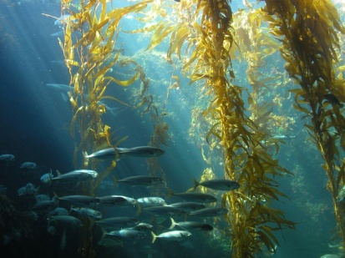

Кисловодск, 2016 г.

Ламинария, больше известная широкому кругу потребителей как морская капуста, полезная, съедобная водоросль. Она относится к классу бурых морских водорослей, которые отличаются богатым набором полезных микроэлементов и питательных веществ.

С древних времен человечество потребляет морские водоросли в качестве простого, легко добываемого продукта питания, содержащего значительное количество витаминов и минеральных веществ. Знания о целебных свойствах капусты, сделала ее очень популярной.
Ламинария – это идеально сбалансированный природный комплекс, состоящий из почти сорока витаминов, микро- и макроэлементов. Бурые водоросли ламинария содержат комплекс биологически активных веществ: углеводов - 59%, белков - 13%, клетчатки - 11%, жиров - 2%, минеральных солей - 3%, влаги - 12%.
Морская капуста содержит йод, бром, марганец, кобальт, цинк, магний, железо, калий, натрий, серу, фосфор, азот и другие химические элементы; витамины: А, В1, В2, В12, С, D, Е.
Систематическое употребление морской капусты в небольших дозах улучшает обмен веществ в организме и повышает его тонус.
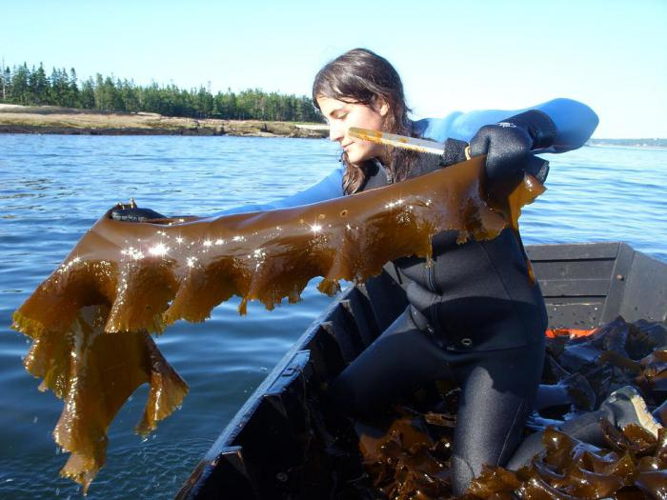
Морская капуста способствует омоложению, даже продлению жизни, тормозит развитие склероза сосудов. Благодаря регулярному поступлению в организм морской капусты избыток холестерина перестает откладываться в тканях. Морская капуста препятствует повышению свертываемости крови и образованию тромбов.

Все полезные свойства морской капусты можно отнести только к капусте свежей или сушеной. Консервированная, маринованная, морская капуста, это просто пища, потерявшая большую часть своих изначальных полезных свойств. Такую морскую капусту изначально сушат, транспортируют, а на месте вновь размачивают с добавлением специй, уксуса и глютамата натрия.
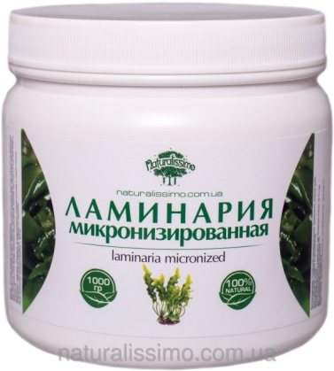
Покупая сушеную морскую капусту, можно самому приготовить отварной полуфабрикат, который в дальнейшем используется для приготовления различных блюд. Витамины и микроэлементы в сухой капусте сохраняются полностью, она теряет только влагу.
Очень полезен порошок сухой ламинарии, который нужно принимать по полчайной ложки, запивая стаканом воды. Это и станет отличной профилактикой всех тех заболеваний, при которых помогает ламинария.
Если человек не переносит вкуса морской капусты, то можно добавлять одну чайную ложку сухой ламинарии в уже готовые блюда, вкус практически будет не ощутим, а пища обогатится йодом и фосфором.

Похудение

Огромную роль для людей, контролирующих свой вес, играет ламинария. Ее калорийность ничтожно мала: продукт обладает энергетической ценностью в 5,5 ккал на 100 г. Речь о сухой и свежей водоросли, не обработанной жирами и маслом. Морская капуста регулирует аппетит, активирует жировой обмен и другие метаболические процессы, улучшает перистальтику кишечника благодаря входящей в ее состав клетчатке.
Регулярное употребление ламинарии в качестве продукта питания снижает риск возникновения отеков и отложения солей.
Кровеносная система

Железо, содержащееся в капусте, предотвращает анемию и активирует процесс кроветворения, а полиненасыщенные кислоты активно оберегают сосуды от образования холестериновых бляшек, предупреждая развитие атеросклероза. Морская капуста повышает генерацию здоровых кровяных телец, очищает кровь от переработанных клеток. Полисахариды, входящие в состав ламинария, усиливают кровоток, предупреждают развитие тромбофлебита.

Щитовидная железа

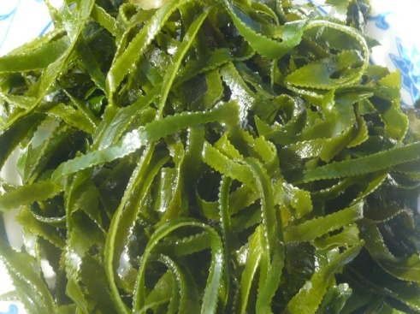
Основная уникальность морской капусты заключается в том, что всего 30 - 40 г продукта, употребляемого в пищу, способны обеспечить человеческий организм суточной нормой йода. Этот фактор важен не только для людей, страдающих симптомами йододефицита, но и тех, кто имеет проблемы с функциями щитовидной железы. Продукт, содержит аналоги гормонов щитовидки, в том числе тиреоидина, который незаменим для человека при гипотиреозе и тиреотоксикозе. Ламинария предупреждает образование эндемического зоба, характерного для йододефицита. Употреблять ее в качестве пищевого источника не рекомендуется людям, страдающим выраженным гипервитаминозом йода.

Очищение организма

Морская капуста содержит высокую концентрацию клетчатки, которая очищает весь желудочно-кишечный тракт от засорений и продуктов гниения. В составе продукта присутствуют редкие натуральные альгинаты, которые активно избавляют организм от множества вредных и разрушающих факторов. Морская капуста обладает связующим и адсорбирующим свойством, выводит из организма сложные соединения радионуклидов, токсичные продукты, ионы тяжелых металлов.
Все эти факторы ведут к мощной профилактике злокачественных онкологических заболеваний и прочих тяжелых недугов.

Наружное применение

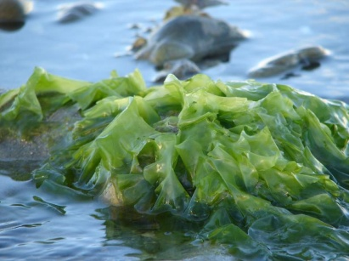
Ламинария полезна не только в качестве пищевого источника. Настои на основе морской капусты широко применяются для лечения респираторных заболеваний и осложнений, которые несут за собой гриппозные инфекции. Для лечения ангины, гингивита и стоматита рекомендуется полоскать горло и ротовую полость настойками из водоросли. Ванны с добавлением сухой ламинарии облегчают состояние при ревматизме.

Влияние на центральную нервную систему

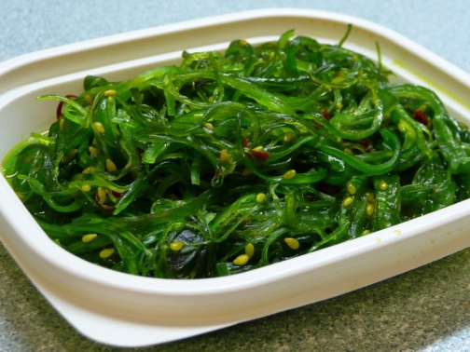
Бром, входящий в состав целебной водоросли, помогает справиться с хандрой, депрессией и стрессовыми состояниями. Ламинария оказывает лечебный эффект при бессоннице, полезна детям, страдающим нарушениями роста и развития. Дефицит данного микроэлемента в организме может провоцировать невынашивание беременности, а также сокращает продолжительность жизни. При состояниях, характерных для проявления гипертонии, рекомендуется вводить продукт в рацион в качестве заменителя поваренной соли.

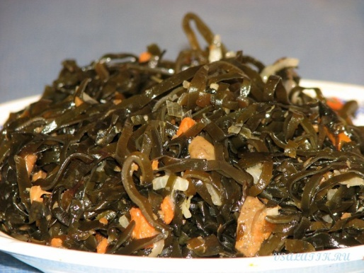
Категорически запрещается принимать в пищу морскую капусту людям, страдающим гипервитаминозом йода и его индивидуальной непереносимостью, страдающим крапивницей, ринитом, угревыми сыпями, фурункулёзом. С осторожностью применять тем, кто болеет туберкулезом, хроническими заболеваниями желудка и кишечника в стадии обострения. У кого остеопороз, диатез, геморрой, нефроз, нефрит, и любые другие заболевания почек. Ламинария не показана тем, у кого аллергия на йод, низкая свертываемость крови. Если женщина кормит ребенка грудью, ей тоже рекомендуется не злоупотреблять употреблением морской капусты, поскольку йод может накапливаться в молочных железах. Противопоказано употреблять морскую капусту детям в возрасте до 3-х лет.
Кроме всех противопоказаний, нужно обращать внимание на производителя морской капусты. Известно, что Баренцево море заражено радиоактивными захоронениями. Следовательно, такую капусту есть нельзя.

Лечение остеохондроза

Замочить 1 стакан сухой ламинарии в теплой воде, настоять 30 минут, разложить на чистой ткани толщиной 1,5-2 см., наложить на больное место, обернуть пленкой и забинтовать, чтобы повязка плотно держалась, а сверху укутать чем-нибудь теплым. Компресс держать 5 часов. Для полного выздоровления желательно сделать 7-10 процедур.

Нарушение обмена веществ, атеросклероз, желудочно-кишечные заболевания, гипертония

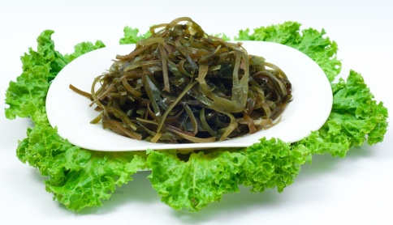
Съедать по 2 ч. л. в день сушеной морской капусты в порошке, запивая водой, можно добавлять в суп или второе блюдо. Или есть свежую морскую капусту (в салатах, просто отварную, консервированную или любую другую) по 5 ст. ложек в день.

Ослабленный иммунитет

Этот рецепт нужно приготовить с вечера, взять стеклянную банку наполните ее сушеной морской капустой, залить кипяченой холодной водой до самого верха, прикрыть крышкой и пусть настаивается всю ночь. Утром закрыть уже плотно крышкой и поставить в холодильник. Принимать такую капусту необходимо утром и вечером 2 раза в день по чайной ложке перед едой.

Покупайте сушёную ламинарию, которая всегда продается в аптеках. Она бывает в виде пластин, брикетов, измельченная, а также в виде порошка. При ее изготовлении было только извлечена влага, а все ценные витамины и микроэлементы сохранились полностью.

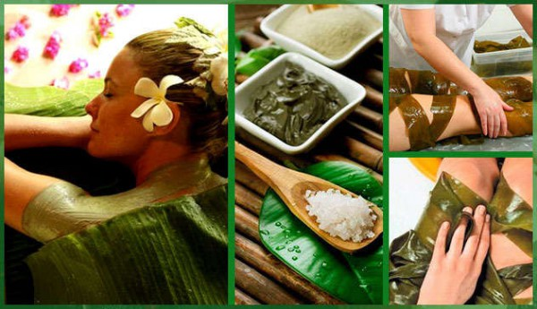

Перечень использованных материалов:

- http://edaplus.info/produce/laminaria.html
- https://www.37sekretov.ru/morskaja-kapusta-poleznye-svojstva
- http://www.inflora.ru/diet/diet409.html
- http://narodnamed.ru/poleznye_svojstva_morskoj_kapusty.html
- http://narmedblog.ru/morskaya-kapusta-polza-recepty.html
- http://batashkova.ru/poleznyie-svoystva-morskoy-kapustyi

Ответственная за выпуск

библиотекарь библиотекой-филиалом № 5 Л. В. Алтухова

